**软件工程大作业-“懒死算了”懒人APP**

**数据库设计文档**

**越界数组**

1. **平台**

使用**MySQL**开发和管理数据库。

1. **需求分析**

**1.用户需求描述**

每个普通用户实际上有双重身份：甲方和乙方。

（1）注册：**用户名、密码**；手机号（邮箱）注册，地址，姓名。

（2）登录：用户名/邮箱 + 密码登录，设置自动登录、记住密码等。

（3）甲方：新建任务；完善、修改任务信息；发布、撤销任务（已被接收的任务撤销需要填写理由并获得乙方同意，并赔偿一定的金币和损失信誉度）；查看历史任务（包括统计功能）；评价任务完成情况（挂钩乙方信誉度）。

（4）乙方：查看、刷新任务列表；筛选和排序；查看同类任务、历史任务；任务号搜索；接受、撤销任务（违约需要一定数额的金币赔偿，并影响信誉评分）。

（5）账户管理：姓名、学工号、手机号、邮箱、地址、院系（信息是唯一的）。

新用户会有100金币，金币用于申请交易（将来可以与现金挂钩）。信誉度管理。

**进阶：**设置管理员用户，管理所有用户、任务、金币的信息。

**2.功能需求及业务规则分析**

**（1）用户信息管理**

**个人信息：**姓名、学工号、手机号、邮箱、地址（或宿舍楼号，最多填3个）、院系。

**注册：**输入用户名、手机号（邮箱）（->后台确认为清华邮箱）->后台确认用户名、手机号（邮箱）与现有用户没有重复->发送验证短信（验证邮件）->完善个人信息，至少包含姓名、学工号、手机号、邮箱、地址1->后台确认学工号与现有用户没有重复->注册成功，金币和信誉度各初始化为100。

**登录：**输入用户名/手机号（邮箱）、密码->后台验证->登录成功。

**约束条件：**

用户名、姓名、学工号、手机号、邮箱、地址1不允许为空。

用户名、手机号、邮箱为唯一属性，不同用户不允许重复。

**进阶：**自动登录、记住密码。

**（2）账户（金币）管理**

**用户注册：**金币属性初始化为100。

**甲方新建任务：**设置悬赏金币值，不允许超过（用户现有金币值-已发布任务的悬赏金币值之和），有提示与检查功能。

**甲方发布任务：**发布成功后，冻结对应悬赏金币（即在此期间现有金币值不允许低于已发布任务的悬赏金币值之和，具体操作只需要把悬赏金币值之和记录下来）。

**甲方撤销任务：**撤销成功后，解冻对应悬赏金币（更新当前悬赏金币值之和）；如任务已被领取，则甲方金币数额减少（悬赏金币值的50%），乙方金币数额增加。

**乙方撤销任务：**撤销成功后，乙方金币数额减少，甲方金币数额增加（悬赏金币值的50%）。

**任务完成：**甲方确认->甲方金币数额减少，乙方金币数额增加->交易成功。

**用户充值：**输入需要充值的金币数额->扫码支付->确认充值。

**用户提现：**输入需要提现的金币数额->确认提现->发起转账。

**（3）用户信誉度管理**

**用户注册：**信誉度属性初始化为100。

**乙方查看任务：**现有悬赏任务默认按甲方信誉度由高到低排列（信誉度相同则按悬赏金币值排列）。

**甲方撤销任务（任务已被领取）：**甲方信誉度减少（=悬赏金币值）。

**乙方撤销任务：**撤销成功后，乙方信誉度减少（=悬赏金币值）。

**任务完成：**甲方确认->甲方评价乙方并打星（可选，如没有评价则默认五星）->乙方信誉度增加，且信誉度增加值为（获取金币值*甲方评星/5）。

**（4）任务管理**

**查看历史任务：**

可以查看甲方任务或乙方任务，有分类、筛选、统计等功能。

**甲方（需求方）**

**新建任务（并完善任务信息）：**选择服务类型->

代取快递->填写快递信息->选择住址->填写悬赏金额->发布任务

C楼代购->填写代购信息->选择住址->填写悬赏金额->填写支付方式->发布任务

代买水果->填写代购信息->选择住址->填写悬赏金额->填写支付方式->发布任务

其它服务->填写服务内容->填写悬赏金额->填写支付方式->发布申请

……（可扩展）

**约束条件：**悬赏金币值不允许超过（用户现有金币值-已发布任务的悬赏金币值之和），有提示与检查功能。

**修改任务信息：**与完善信息类似，注意检查悬赏金币值。已被领取的任务不可修改！

**发布任务：**所有必填信息都不为空才能成功发布。发布成功后，冻结对应悬赏金币（即在此期间现有金币值不允许低于已发布任务的悬赏金币值之和，具体操作只需要把悬赏金币值之和记录下来）。

**撤销任务：**如任务未被领取，撤销成功后，解冻对应悬赏金币（更新当前悬赏金币值之和）；如任务已被领取，需要填写撤销理由并获得乙方同意，撤销成功后，甲方金币数额减少（悬赏金币值的50%），乙方金币数额增加，且甲方信誉度减少（=悬赏金币值）。

**任务完成：**甲方确认->甲方评价乙方并打星（可选，如没有评价则默认五星）->甲方金币数额减少，乙方金币数额增加；乙方信誉度增加，且信誉度增加值为（获取金币值*甲方评星/5）->交易成功。

**乙方（劳动方）**

**查看和刷新任务列表：**默认按信誉度由高到低排列。

**筛选与排序：**按照地址、悬赏金额、任务类别、任务编号进行。

**领取任务。**

**撤销任务：**撤销成功后，乙方金币数额减少，甲方金币数额增加（悬赏金币值的50%）；乙方信誉度减少（=悬赏金币值）。

**任务完成：**甲方确认->甲方评价乙方并打星（可选，如没有评价则默认五星）->甲方金币数额减少，乙方金币数额增加；乙方信誉度增加，且信誉度增加值为（获取金币值*甲方评星/5）->交易成功。

1. **数据库概念设计（E-R模型）**

**1.确定实体集及属性**

**（1）用户User**

用户ID user_id：char(10)。

用户名user_name：varchar(20)。

密码pw：varcar(10)。

姓名name：varchar(20)。

学工号number：char(10)。

性别sex：char(2)。

地址address1：varchar(50)。

地址address2：varchar(50)，可以为空。

地址address3：varchar(50)，可以为空。

手机tel：char(11)。

邮箱mail：varchar(50)。

院系school：varchar(50)，可以为空。

金币coins：smallint(5)。

信用值credit：smallint(5)。

**（2）任务Task（针对取快递）**

任务号TNO：char(10)。

状态state（未领取、进行中、完成、被取消）：smallint(1)，分别为0/1/2/3。

状态lock（任务是否处于修改中）：smallint(1)，1表示处于修改中。

甲方用户user1： char(10)。

乙方用户user2： char(10)，可以为空。

任务标题name：varchar(20)。

取快递地址in_addr：varchar(50)。

快递公司company：varchar(20)。

快递编号number：varchar(20)，可以为空。

取快递ddl：varchar(20)。

交接快递地址out_addr：varchar(50)。

交接快递时间out_time：varchar(20)。

手机tel（联系）：char(11)，默认为用户手机号。

手机尾号tel_num（用于取快递）：char(4)，默认为tel属性的后四位。

正文内容text：varchar(100)，可以为空。

金币coins：smallint(5)。

任务评价comment：varchar(100)，可以为空，且在state不为2的时候必须为空。

撤销发布理由delete_release：varchar(100)，可以为空，且在state不为3的时候必须为空。

撤销接受理由：varchar(100)，可以为空，且在state不为3的时候必须为空。

**（3）地址Address（只放在属性里面，弱化的实体集）**

地址名add_name：varchar(50)。

**2.确定联系集（弱实体集不作为联系集的实体）**

（1）“发布”Post：用户-任务（一对多联系）。

（2）“完成”Complete：用户-任务（一对多联系）。

**3.E-R图**

绘制E-R图如下：

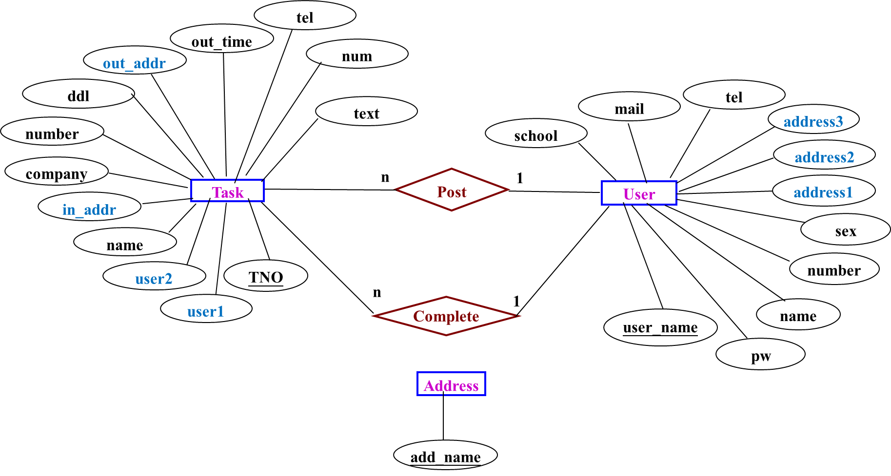（注：图中下划线属性为主键，标蓝属性为外键，m,n,1等表示联系的类型）

1. **数据库逻辑设计（关系模式）**

综上，设计关系模式如下：

user(user_name, pw, name, number, sex, address1, address2, address3, tel, mail, school);

Task(TNO, name, in_addr, company, number, ddl, out_addr, out_time, tel, num, text);

address(add_name).

user中address1,address2,address3为参照关系address中add_name属性的外键； Task中in_addr,out_addr为参照关系address中add_name的外键，user1,user2为参照关系user中user_name的外键。